Согласно ст.1 Федерального закона №89 от 24.06.1998 «Об отходах производства и потребления»:
твердые коммунальные отходы - отходы, образующиеся в жилых помещениях в процессе потребления физическими лицами, а также товары, утратившие свои потребительские свойства в процессе их использования физическими лицами в жилых помещениях в целях удовлетворения личных и бытовых нужд.
К твердым коммунальным отходам также относятся отходы, образующиеся в процессе деятельности юридических лиц, индивидуальных предпринимателей и подобные по составу отходам, образующимся в жилых помещениях в процессе потребления физическими лицами.

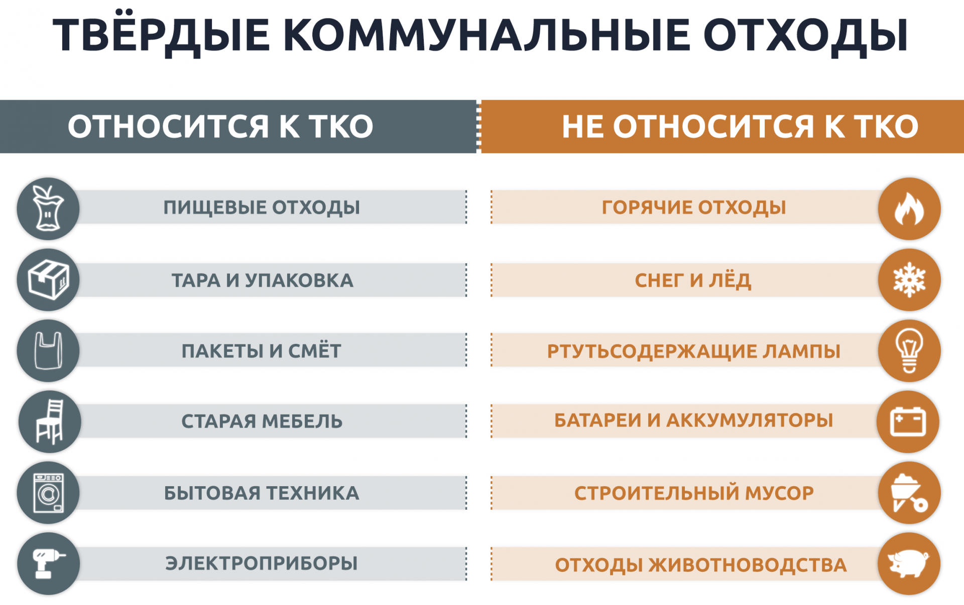

Куда обратиться?

Для заключения договоров юридическим лицам, индивидуальным предпринимателям необходимо обратиться в абонентский отдел ПКГУП «Теплоэнерго»:



Адрес: г. Березники,
ул. Олега Кошевого, дом 9А, офис 11

Режим работы:
- понедельник, среда, четверг
с 9:00 до 17:30 час.,
обед: с 13:00 до 14:00 час.

Сайт: https://pkgyp-te.ru

Для уточнения сведений можно обратиться по
Телефон раб.: (342) 236-90-55
Факс: (342) 236-90-58

Прокуратура города
Березники
Пермского края

РАЗЪЯСНЯЕТ:

Твердые коммунальные отходы (ТКО)

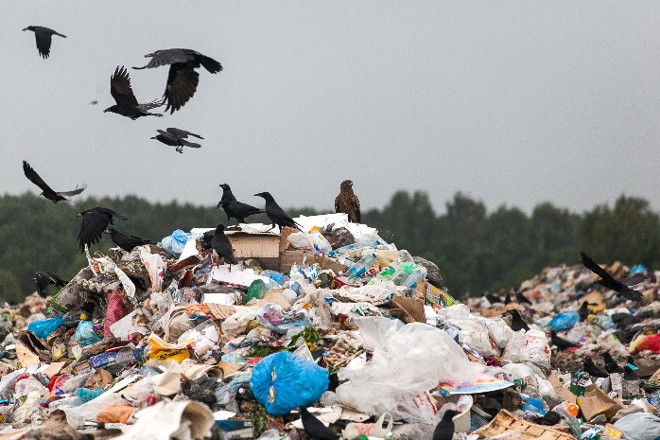

Город Березники
2019

Нужно ли заключать договор?

В силу ч. 4 ст. 24.7 Федерального закона от 24.06.1998 № 89-ФЗ «Об отходах производства и потребления» собственники твердых коммунальных отходов обязаны заключить договор на оказание услуг по обращению с твердыми коммунальными отходами с региональным оператором, в зоне деятельности которого образуются твердые коммунальные отходы и находятся места их накопления.



Для заключения договора с ПКГУП «Теплоэнерго» необходимо иметь при себе:
1) заявку на заключение договора, оформленную по форме, размещенной на официальном Интернет-сайте регионального оператора - ПКГУП «Теплоэнерго» www.pkgyp-te.ru (раздел «Деятельность»);
2) копию документа, подтверждающего право собственности или иное законное основание возникновения у потребителя прав владения и (или) пользования зданием, сооружением, жилым и нежилым помещением, земельным участком;


3) доверенность или иные документы, которые в соответствии с законодательством Российской Федерации подтверждают полномочия представителя потребителя, действующего от имени потребителя, на заключение договора на оказание услуг по обращению с твердыми коммунальными отходами (для представителя - физического лица также копия паспорта или иного документа, удостоверяющего личность гражданина Российской Федерации на территории Российской Федерации в соответствии с законодательством Российской Федерации);
5) документы, содержащие сведения:
- о назначении и об общей площади жилого дома или части жилого дома, здания, сооружения, нежилого помещения, о площади и виде разрешенного использования земельного участка, о количестве расчетных единиц, утверждаемых органом исполнительной власти субъекта Российской Федерации или органом местного самоуправления поселения или городского округа (в случае наделения их соответствующими полномочиями законом субъекта Российской Федерации) при определении нормативов накопления твердых коммунальных отходов для соответствующей категории объекта;
- о площади жилых помещений, нежилых помещений (отдельно для каждого собственника нежилого помещения), помещений, входящих в состав общего имущества собственников помещений в многоквартирном доме, или о количестве проживающих в многоквартирном доме, жилом доме или части жилого дома (в зависимости от способа расчета платы за услугу по обращению с твердыми коммунальными отходами).

Что грозит за несоблюдение требований в области охраны окружающей среды?
Согласно ч.1 ст. 8.2 КоАП РФ за несоблюдение требований в области охраны окружающей среды при обращении с отходами производства и потребления предусмотрена административная ответственность:
- для должностных лиц штраф от 10 тыс. руб. до 30 тыс. руб.;
- для юридических лиц - штраф от 100 тыс. руб. до 250 тыс. руб. или административное приостановление деятельности на срок до 90 суток.

